RIWAYAT HIDUP

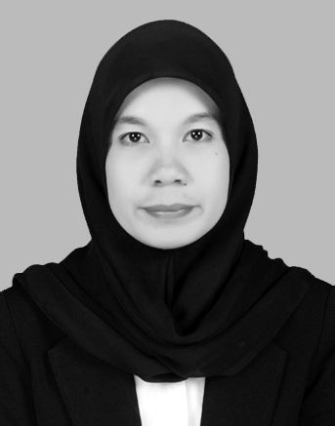
RICA MONIKA. Lahir di Upang Kabupaten Banyuasin Provinsi Sumatera Selatan pada tanggal 27 Juli 1989. Merupakan anak kedua dari tiga bersaudara dari pasangan Andi Jupri dan Hj. Nuraida. Penulis memulai pendidikan dasar pada tahun 1997 di SDN 1 Muara Telang Kabupaten Banyuasin dan lulus pada tahun 2003. Pada tahun yang sama, penulis melanjutkan pendidikan di SMP Bina Muda Muara Telang Kabupaten Banyuasin dan lulus pada tahun 2006, kemudian melanjutkan pendidikan di SMAN 1 Muara Telang Kabupaten Banyuasin dan lulus pada tahun 2009. Pada tahun 2011 penulis terdaftar sebagai mahasiswa pada jurusan Administrasi Pendidikan Fakultas Ilmu Pendidikan Universitas Negeri Makassar, Program Starata 1 (S1) melalui jalur SNMPTN.

